Трасологическая экспертиза

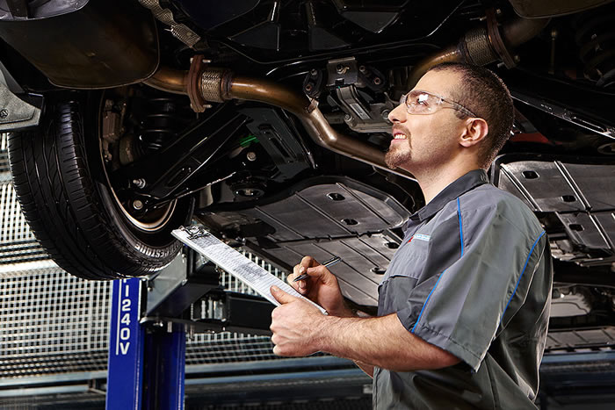
назначается в случаях
- повреждения автомобильных замков
- гаражных замков
- охранных систем
- противоугонных и блокировочных приспособлений

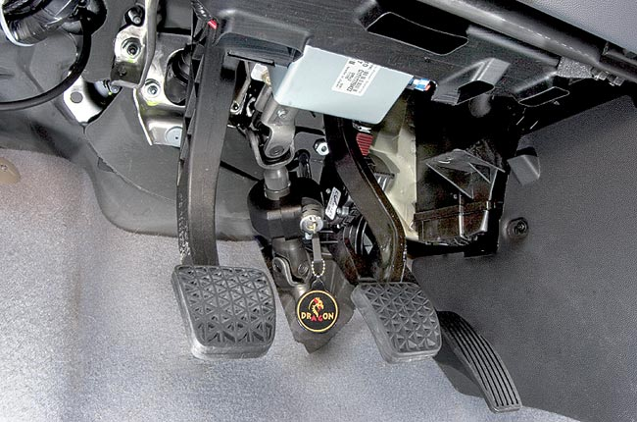
- отождествление орудий, инструментов и механизмов следового воздействия

предоставляют:
- предметы со следами орудий и инструментов
- слепки следов
- протоколы ОМП и вещественных доказательств
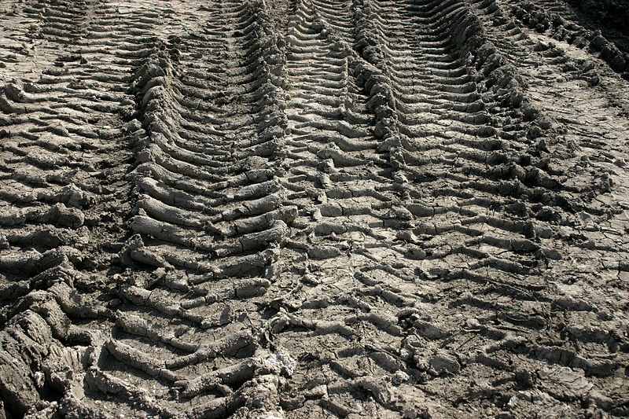
- приложения к ним - схемы, планы, фототаблицы
- в случае установлении подозреваемых лиц и изъятия у них похожего следообразующего предмета на экспертизу направляют проверяемое орудие или инструмент

